Более 2500 тысяч судоводителей каждый год получают удостоверения на право управления маломерным судном

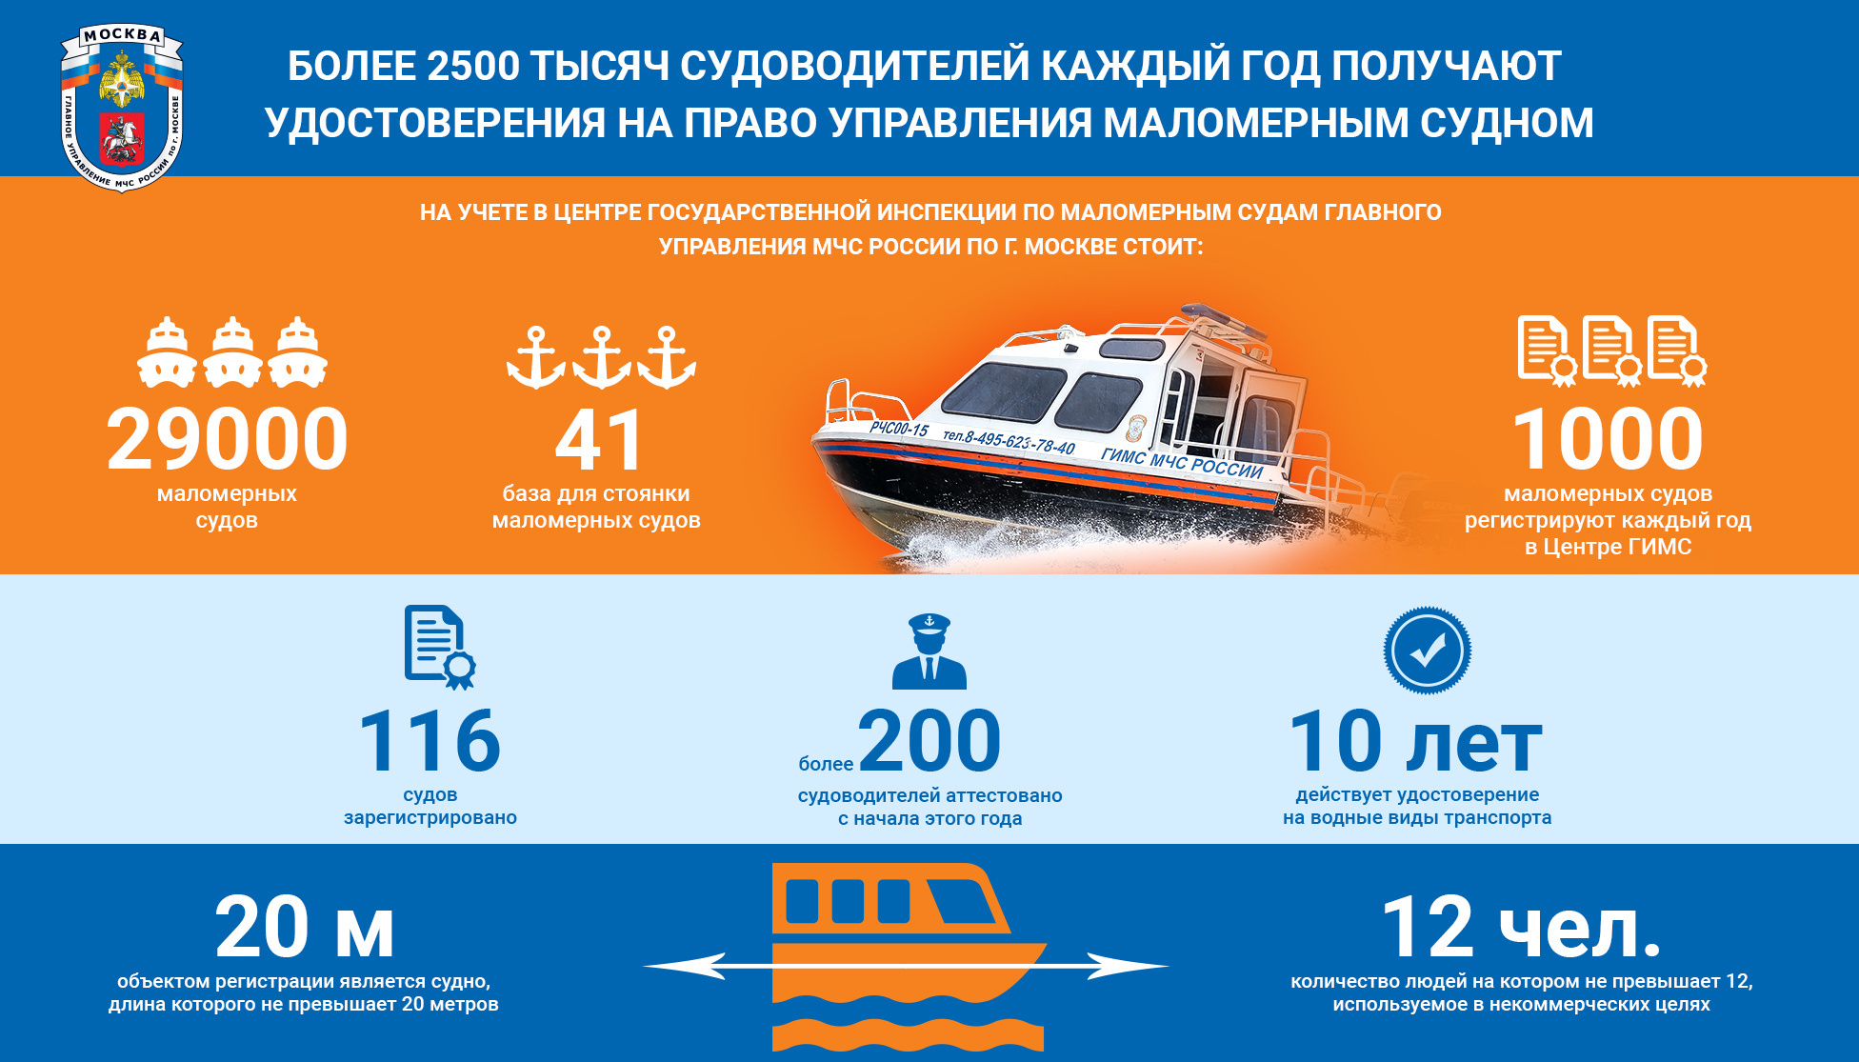
На учете в Центре Государственной инспекции по маломерным судам Главного управления МЧС России по г. Москве стоит более 29 тысяч маломерных судов, на данный момент заявлено к эксплуатации 41 база для стоянки маломерных судов. При этом каждый год в Центре ГИМС вновь регистрируют порядка 1000 маломерных судов.
Только с начала этого года аттестовано более 200 судоводителей и зарегистрировано 116 судов. В преддверии летнего сезона обычно наблюдается рост интереса к маломерным судам.
В соответствие с Федеральным законом от 23.04.2012 № 36-ФЗ (в ред. от 29.12.2017) объектом регистрации является судно, длина которого не превышает 20 метров и количество людей на котором не превышает 12, используемое в некоммерческих целях. Не подлежат государственной регистрации шлюпки и плавучие средства, которые являются принадлежностями судна, суда массой до 200 кг включительно и мощностью двигателя (в случае установки) до 8 кВт включительно (п. 1.1 ст. 16 КВВТ).
Важно помнить, что неотъемлемым условием эксплуатации маломерного судна является наличие «прав». Удостоверение на право управления судоводитель получает после прохождения соответствующего обучения и прохождения аттестации в органах ГИМС, которая включает теоретический и практический экзамены. Теория сдается на компьютере, практика – на водоеме, причем на том типе судна, которым хочет управлять судоводитель. В случае успешного прохождения аттестации судоводитель получает удостоверение на право управления, в котором указываются те типы судов, которыми он может управлять.
Также судовладельцам стоит знать и выполнять требования следующих документов для безопасной и правильной эксплуатации маломерных судов на водных объектах г. Москвы: правила пользования водными объектами для плавания на маломерных судах в городе Москве, утвержденные постановлением Правительства Москвы от 5 августа 2008 года № 702-ПП, правила пользования маломерными судами на водных объектах Российской Федерации, утвержденных приказом МЧС России от 06.07.2020 № 487, а также правила плавания по внутренним водным путям Российской Федерации, утвержденных приказом Минтранса РФ от 14 октября 2002 г. N 129. Кроме того, маломерные суда, эксплуатируемые на внутренних водных путях, должны проходить техническое освидетельствование один раз в пять лет. Удостоверение на водные виды транспорта действуют в течение 10 лет. По окончании этого срока необходимо произвести замену документа.

